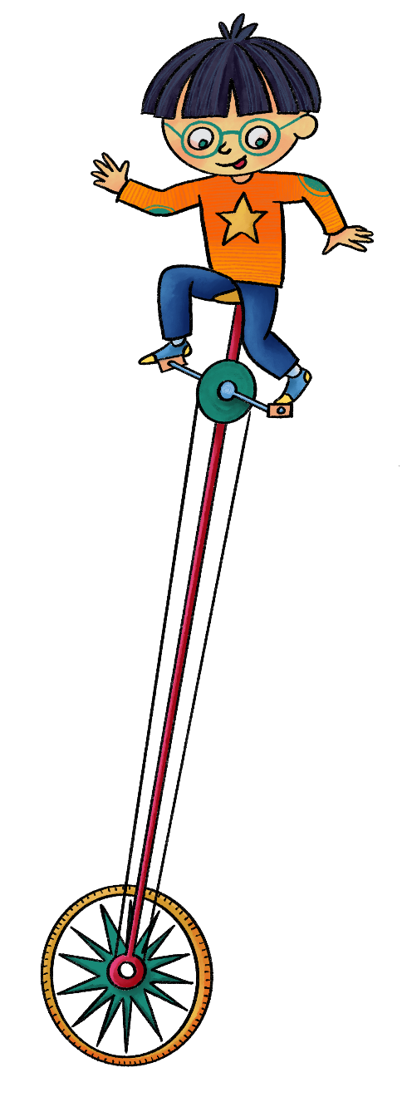
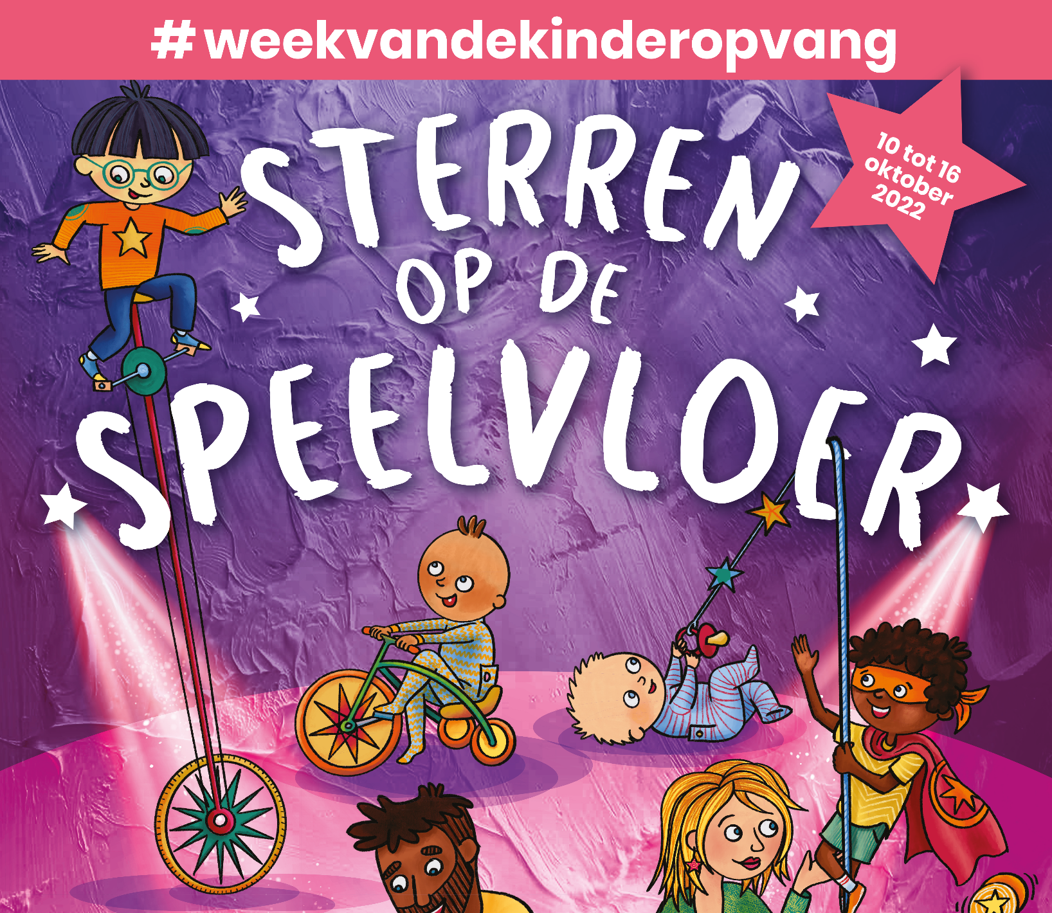

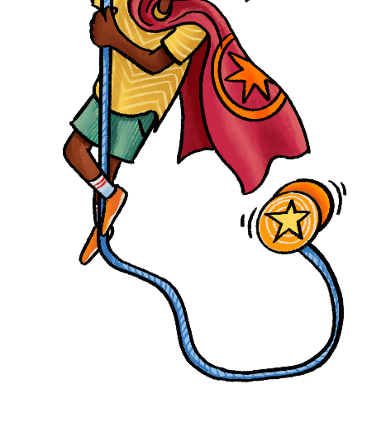
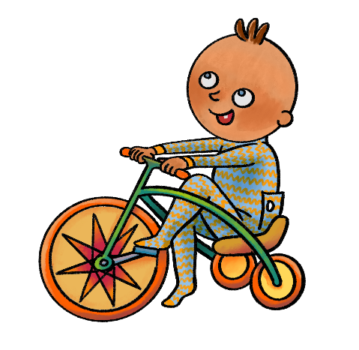

inspiratiemap
Week van de Kinderopvang
Luik 1: inspiratie voor de kinderbegeleiders

Inhoud
Inleiding 5
Activiteiten 6
Bewegen, Avontuur & risicovol spelen 6
Bouwen & techniek 7
Koken 8
Lezen, vertellen & filosoferen 9
Media & digitale wereld 10
Muziek maken & zingen 11
Onderzoeken & ontdekken 12
Tekenen, boetseren, knutselen & schilderen 13
Uitbeelden, drama- en fantasiespel 15
Speelhoeken 17
Te gekke websites 18
Wedstrijd 19

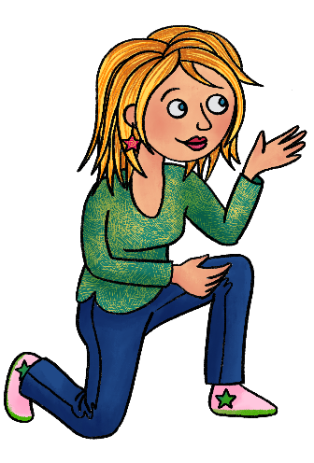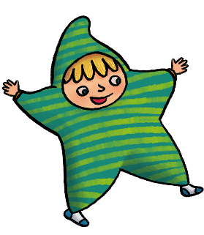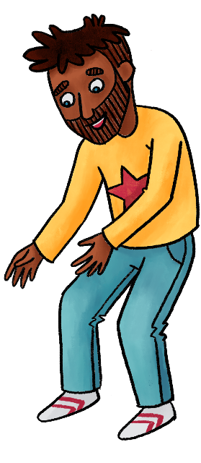
Inleiding
Welkom in de inspiratiemap van de Week van de Kinderopvang!
Van 10 tot 16 oktober 2022 zetten we de kinderopvang en al zijn medewerkers in de kijker.
Met het thema ‘Sterren op de speelvloer’ willen we elke medewerker van en uit de kinderopvang laten schitteren. Elke dag spelen zij de sterren van de hemel en zetten ze zich met hart en ziel in om elk kind in Vlaanderen en Brussel een fijne opvangtijd te bezorgen. Zich aanpassend aan elke situatie of omstandigheid tot ze ‘sterren zien’, staan zij elke dag opnieuw paraat. Ze verdienen stuk voor stuk een podium, dat is zeker! Tijdens de week van de kinderopvang willen we alle medewerkers extra in de kijker zetten. We richten de spotlights gedurende een week volledig op hen om hen de erkenning te geven die ze verdienen voor het fantastische werk dat ze leveren.

Inspiratiemap
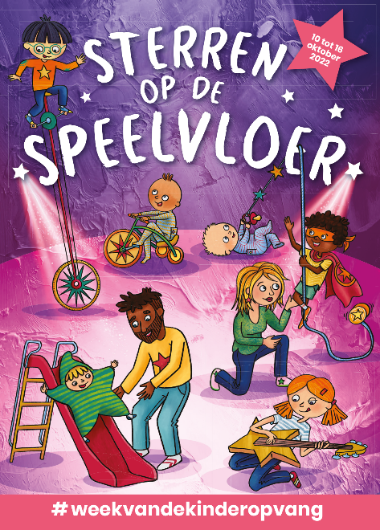
Deze map geeft tips en inspiratie om te experimenteren samen met de kinderen, ouders en de buurt.
Zoals je zal zien, pakken we de inspiratiemap dit jaar een beetje anders aan en willen we jullie vooral aansporen om jullie eigen creativiteit en talenten de vrije loop te laten.
Sterren op de speelvloer nodigt uit tot schitteren, in de kijker staan en vooral inzetten op jullie eigen talenten en die van de kinderen. Jullie kunnen er echt álle kanten mee uit!
We geven in deze map een aantal categorieën om te inspireren, enkele suggesties en we verwijzen naar enkele super-geweldige-originele websites die nóg meer ideeën bieden.
We willen jullie vooral aanmoedigen om je eigen ding te doen, je eigen talent naar boven te halen en te stralen in wat je het beste kan!

Een galactisch stelsel met ouders en buurt
De kinderopvang is geen eenzame ster aan de hemel, maar zit verweven in de Melkweg: een wijk, een buurt of een gemeente. Dit sterrenstelsel kan ook niet zonder de ouders. We vinden het dus belangrijk dat ouders en buurtbewoners betrokken worden bij de kinderopvang.
Een kind voelt als geen ander wanneer zijn ouder zich goed en welkom voelt in de opvang. Hoe de ouder zich voelt, straalt af op het kind. Wanneer een ouder een vertrouwensband heeft met de kinderopvang, dan zet dat vertrouwen zich door tussen het kind en de opvang.
We moedigen jullie dan ook aan om tijdens de Week van de Kinderopvang extra in te zetten op de galactische verbinding met ouders, met de buurt, ...

Activiteiten
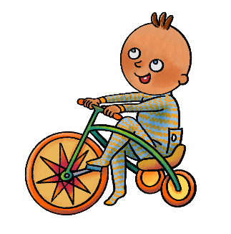

Bewegen, Avontuur & risicovol spelen
Denk aan …

Speurtocht
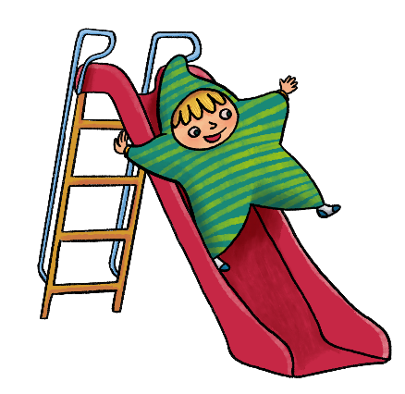
Stippel een route uit, maak foto’s en het avontuur is begonnen. Je kan de kinderen zelf een tocht laten uitstippelen voor een andere groep. Nodig ook ouders uit om mee te komen speuren! Maak het helemaal af met een hapje en een drankje.

Parcours of estafette
Een parcours of estafette is altijd leuk, zet aan tot bewegen en je kan er van alles mee doen! Je kan bijvoorbeeld kiezen voor een behendigheidsparcours waarbij je om ter snelst of binnen een bepaalde tijd een traject aflegt. Of je voorziet verschillende hindernissen en opdrachten onderweg.

Kruiptunnel
Een kruiptunnel is leuk voor alle leeftijden! Gebruik hiervoor kosteloos materiaal, zoals lakens, kartonnen dozen, tafels, ... De grootste kinderen kunnen helpen om de kruiptunnel te maken en hangen hem vol met foto’s, afbeeldingen, voorwerpen, ... Je kan er een sterrenstelsel van maken, een circus, een (pret)park, ...

Zoeken maar
Zoek bij elke letter van het alfabet een voorwerp dat je kan vinden in de opvang. Je kan er een wedstrijd van maken tussen 2 teams of tussen de begeleiders en de kinderen.

Bouwen & techniek
Denk aan...

Knikkergoot
Zaag enkele plastic buizen van zo’n 5 cm diameter in de helft, zodat je een goot overhoudt. Of gebruik doorgeknipte rollen van keukenpapier. Deze goten kan je gebruiken als knikkerbaan. Bouw de langste, gekste, tofste goot en speel dan wedstrijdjes tegen of met elkaar.

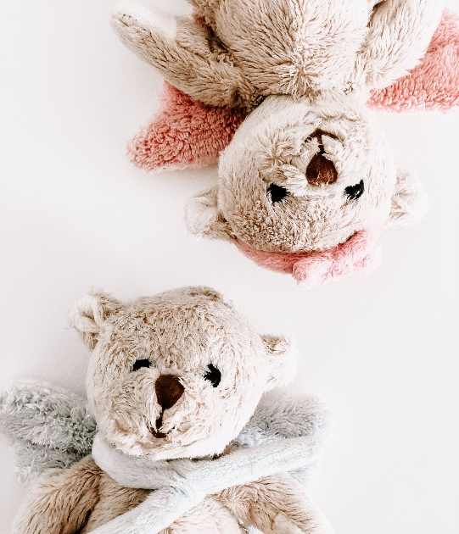
Herstelatelier
Bouw een eigen herstelatelier of repaircafé waar de kinderen allerlei dingen kunnen herstellen.
Ze brengen kapotte sokken mee, naaien een knop terug aan een oude jas, geven een oude teddybeer een nieuw leven door er een oor terug aan te naaien, ze lappen oud speelgoed terug op met lijm, schaar en plakband, enz. Prutsen aan oude elektrische toestellen kan ook heel fijn zijn, met een schroevendraaier uit elkaar halen en je fantasie gebruiken om er iets anders, nuttigs mee te maken. Doe zeker beroep op de kennis en ervaring van ouders, mensen uit de buurt, ...

Zelfgemaakt speelgoed
Met kosteloos materiaal kan je zelf speelgoed maken. Ontwerp zo je eigen auto met ijzerdraad, maak een bal van oude plasticzakjes, maak met doppen van flessen een gooispel of teken je eigen ganzenbord met leuke opdrachten. Maak vlechtjes of haak armbandjes van geknipte reepjes plastic.
Met eenvoudig materiaal kan je ook zelf muziekinstrumenten maken en als een heus orkest je eigen muziek maken. Op het internet kan je heel wat voorbeelden vinden. Maar je kan ook kinderen instrumenten laten uitvinden met enkel kosteloos materiaal.

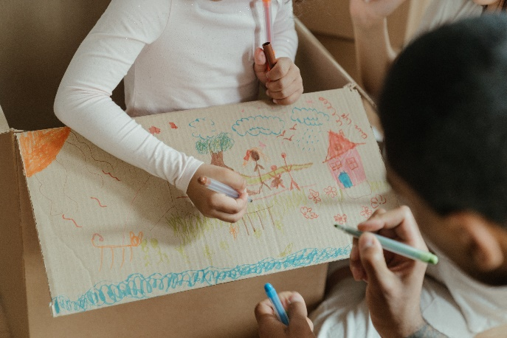
Steden bouwen
Met lego, blokken of dozen kan je gebouwen namaken. Zoek foto’s van leuke of spectaculaire gebouwen uit verschillende landen op en probeer ze na te bouwen, zoals de Taj Mahal, Aziatische tempels, hoge torens, de opera van Sidney, de Chinese muur, ... Of misschien ken je wel mooie gebouwen uit je eigen stad of gemeente!
Teken een grote wereldbol met zeeën en werelddelen. Plaats de gebouwen in de juiste landen. Bouw zo jullie kleine miniwereld en ga samen op wereldreis.

Koken
Denk aan...

Creatief met groenten en fruit
Een mandarijn als slakkenhuis, druiven en bessen als veren van een pauw, … Tik de zoekterm ‘creatief met fruit’ in en laat je inspireren om met allerlei fruit en groenten een boerderij of dierentuin te toveren op je bord. Voor de kleinste kinderen kan je het fruit al voorsnijden, oudere kinderen kunnen zelf met een mesje en een plankje aan de slag. En het is nog lekker en gezond ook!
Ook ouders kunnen meehelpen, fruit en groenten meebrengen, leuke ideetjes sprokkelen en mee komen snijden.
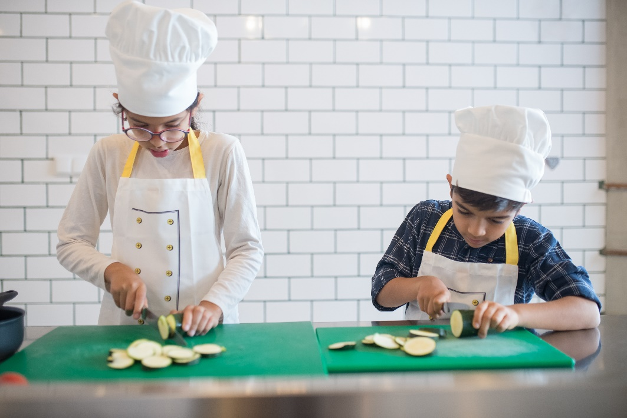

Kokerellen met vormen
Verzamel allerlei vormen (vb. koekjesvormen, de vormpjes voor boetseerklei of play doh, …) en gebruik ze om figuren te maken van boterhammen, fruit, groenten, cake, pannenkoeken of andere (zachte) producten. Je kan ook samen met kinderen en ouders aan het bakken slaan.

Pimp je lunch of vieruurtje
Laat je inspireren via de vele websites die creatieve ideeën geven om van eenvoudige boterhammen, beleg, groentjes en fruit een spectaculaire maaltijd te maken. Afhankelijk van de leeftijd kan je vooraf allerlei ingrediënten voorsnijden of de kinderen zelf laten experimenteren. En ook ouders willen wel graag eens een lekkere snack!

Lezen, vertellen & filosoferen
Denk aan...

De verteldoos of –zakje
Met een verteldoos of –zakje kan je een boek op een interactieve manier vertellen. In de doos of de zak stop je voorwerpen die met het verhaal te maken hebben. Tijdens het vertellen haal je de voorwerpen boven. Ze kunnen op een activerende manier gebruikt worden. Zo kan je al spelend een verhaal vertellen en de kinderen langer boeien.

Rijmpjes & versjes
Voor de jongste (maar ook de oudere) kinderen zijn rijmpjes en versjes een leuke manier om met taal om te gaan en hun taalvaardigheid te versterken. Bovendien is het gewoon heel leuk! Check zeker de websites in deze map om leuke rijmpjes en versjes te vinden.

Vertelstenen
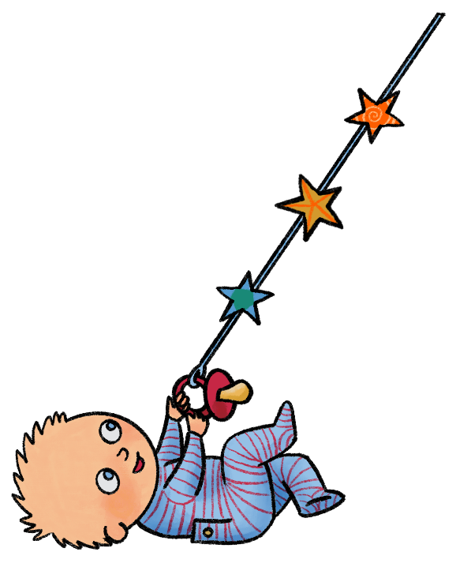
Gebruik bij voorkeur gladde stenen met ronde vormen. Als je een aantal stenen hebt, mogen de kinderen daar zelf een plaatje op schilderen. Tot slot leg je de stenen willekeurig naast elkaar en moedig je hen aan om een verhaal te vertellen.

Verhalen projecteren en vertellen
Een activiteit die tot de verbeelding spreekt. Laat kinderen enkele tekeningen maken en projecteer deze op een witte muur of doek. Laat ze vertellen wat we zien en verzin er met de anderen nog meer verhalen rond. Dit kan ook de aanleiding zijn om een spel te gaan spelen.

Media & digitale wereld
Denk aan...

Spotify
Op Spotify vind je niet alleen veel muziek, je vindt er ook luistersprookjes!
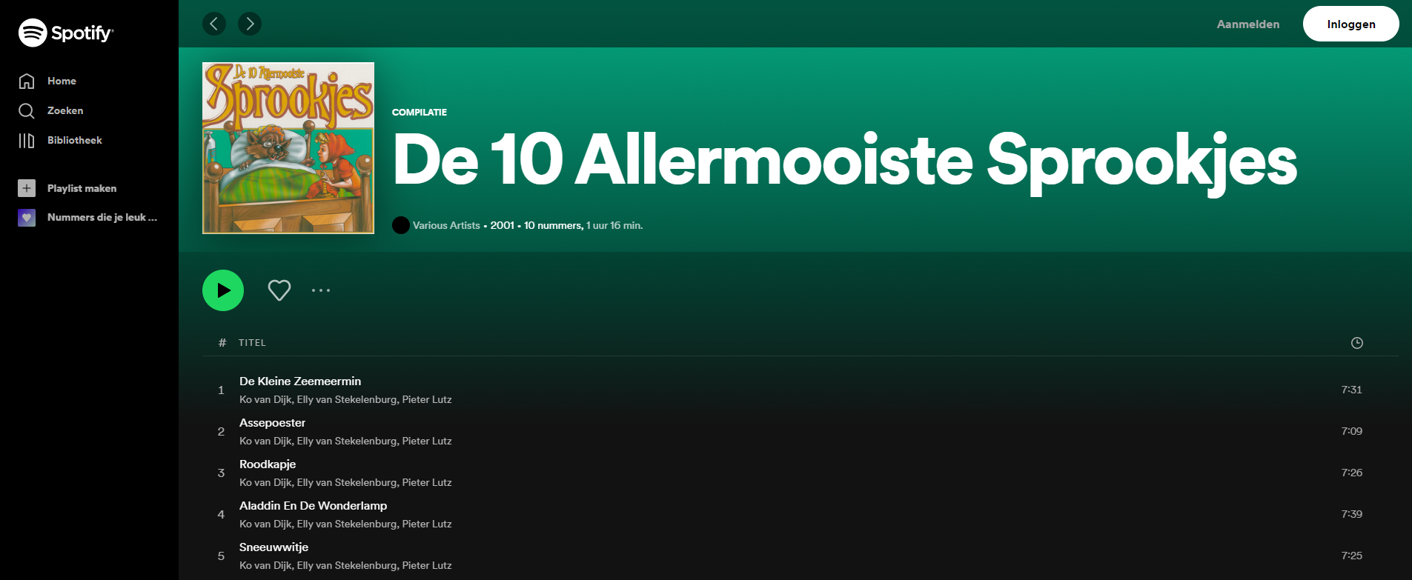

Apps
Ook in je spelletjes kan je media gebruiken. Denk aan verschillende soorten apps: quiz apps, fotografie apps, video apps, starters voor spelletjes, ...

JEF
JEF brengt eigenwijze, supergoeie films in de zalen, bij jou thuis, op school, in de jeugdwerking of vrijetijdsaanbod. Maar JEF is ook een festival en nodigt kinderen en jongeren uit om te experimenteren met nieuwe media en zelf films te maken. Je kan er heel wat films in verschillende thema’s terugvinden.

Muziek maken & zingen
Denk aan...

Verzin een lied
Laat de kinderen zelf een liedjestekst schrijven. Dit kan bijvoorbeeld te maken hebben met een net gehoord verhaal of iets wat hen bezighoudt. Laat hen een optreden geven met een zelfgemaakt orkest. Misschien knutselen ze wel een hele show in elkaar!

Zingen in canon
Laat de kinderen eens in canon zingen en luister wat voor leuke effecten dat geeft. Zingen in canon doe je door de ene groep kinderen te laten beginnen met het liedje en de volgende groep te laten invallen vanaf de volgende zin, maar zij beginnen het lied ook van bij het begin. De verschillende groepen zingen dus door elkaar, wat een leuke samenzang geeft. Samson en Gert leggen in hun liedje ‘De canon’ uit hoe het werkt. Liedjes die geschikt zijn om te zingen in canon: Broeder Jakob, Brand in Mokum, Mijn haan is dood, Row row row your boat, Sjalom chaverim, ...

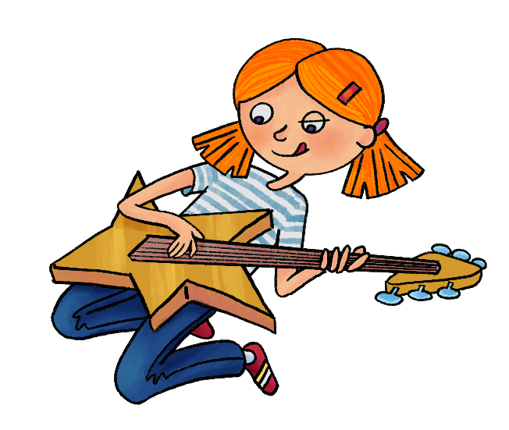
Muziek & dans
Elke cultuur en elk individu heeft zijn eigen muziek-
en dansstijl. Wie houdt van welke muziek en kan
daarop dansen? Tijdens een workshop kunnen kinderen elkaar dansen aanleren of andere kinderen met hun muziek in contact brengen. Nodig iemand uit die Afrikaans, Indisch, tango, hiphop, breakdance, ... kan dansen.

Onderzoeken & ontdekken
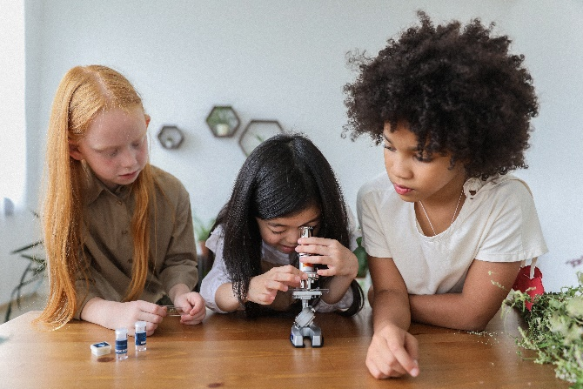
Denk aan...

Experimenteerkoffer
Huur of maak een experimenteerkoffer waarmee je aan de slag kan met de kinderen. Denk aan: wetenschap, detective, labo, het heelal ...

Talent op bezoek in de opvang
Spreek ouders en mensen in de buurt met een bepaald talent aan om op bezoek te komen in jullie opvang en daarover iets te komen vertellen, tonen, samen doen, ...

Reis rond de wereld
Doe een reis rond de wereld met de kinderen en ga op bezoek in de verschillende landen. Betrek je ouders en buurt door hen dingen te laten meebrengen zoals souvenirs, snacks, ...

Op ontdekking
Neem enkele vergrootglazen en ga op ontdekkingstocht in en rond de opvang! Jullie kunnen al jullie ontdekkingen bundelen in een collage of boek door foto’s te trekken, tekeningen of schilderijen te maken, ...

Wiebel wiebel
Neem een plastiek mapje en doe er wat haargel in. Je kan er allerlei kleine voorwerpjes in toevoegen en die laten ‘wiebelen’. Je kan er ook wiebelogen in stoppen en op het mapje enkele gezichten tekenen. Dan kunnen de kinderen de ogen op de juiste plaats proberen schuiven. Je kan het moeilijker maken door verschillende groottes van wiebelogen te gebruiken en verschillende gezichten.

Wetenschappelijke proefjes
Wetenschappelijke proefjes zorgen voor veel verwondering en fascinatie bij kinderen. Ze hoeven vaak niet moeilijk of gevaarlijk te zijn, het internet staat er vol van. Hier vinden jullie alvast wat ideetjes:
- Hoe krijg je een gekookt ei in een fles?
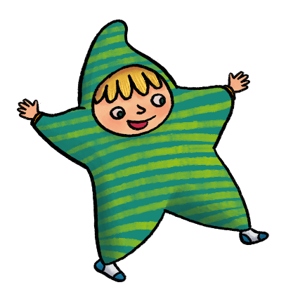
- Prik een ballon zonder een knal te maken.
- Een glas water op z’n kop houden zonder dat het water er uit loopt
- Een geheim bericht schrijven met melk

Tekenen, boetseren, knutselen & schilderen
Denk aan...

Macaroni figuren
Maak een tekening van iets wat je leuk of mooi vindt of zorg voor sjablonen. Teken ze op stevig papier of karton en versier ze met verschillende soorten pasta. Je kan de pasta ook (vooraf) een kleurtje geven met verf.

CD dieren
Neem wat lege Cd’s en versier ze zoals dieren. Je kan er bijvoorbeeld een vis van maken. De schubben kan je er op tekenen met een stift of op plakken met diamantjes. De vinnen en het mondje kan je uit papier knippen en aan de onderkant vastmaken. Je kan ook een schildpad maken. Maak de pootjes en het hoofdje op papier of karton en plak het aan de onderkant. Op de Cd zelf kan je het patroon van de schild maken.

Maskertekeningen
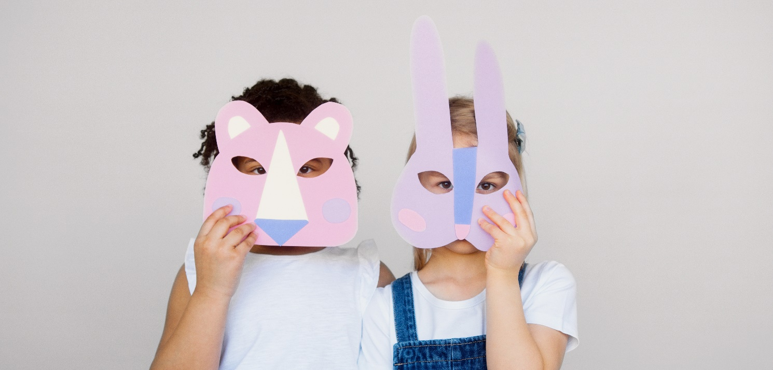
Druk enkele blanco sjablonen van maskers af. Laat de kinderen zelf kiezen welk ze willen zijn. Laat de kinderen het masker versieren gekleurd papier, touwen, stiften, verf, … Wanneer het masker klaar is, maak het dan vast op maat van het kinderhoofd met een elastiekje.

De voorleesstoel
Tover samen met de kinderen een oude stoel om tot voorleesstoel. Met verf, stof,... iedereen creatief!

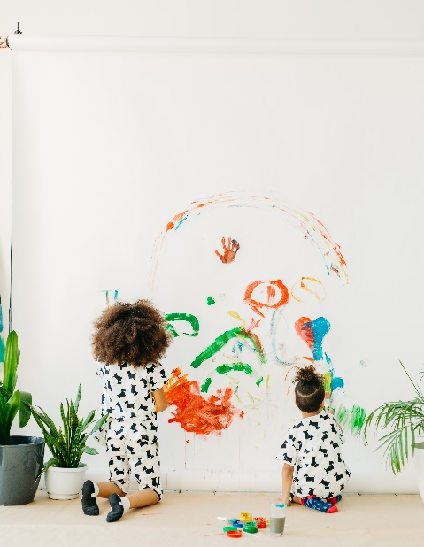
Fantasiedier
Vraag aan de kinderen een fantasiedier te tekenen. Het dier mag best wel heel gek zijn, bijvoorbeeld met ogen op de poep. Laat nadien de kinderen zelf vertellen wat ze hebben getekend.

Magische melk
Doe wat melk in een kom of diep bord en voeg verschillende kleuren
van voeding kleurstof toe. Neem dan een oor-stokje en steek het in
afwasmiddel. Ga dan met het stokje in de melk en zie de magie
gebeuren!

Gekleurde spaghetti
Kook spaghetti al-dente gaar (als je de spaghetti te lang kookt, zal het niet lukken om deze te kleuren). Giet de spaghetti af en spoel meteen af met koud water. Verdeel kleurstoffen in afsluitbare potjes of zakjes. Je doet ongeveer 20 druppels van de kleurstof in een potje samen met 2 eetlepels water. Erna voeg je de spaghetti toe en sluit je het af. Schud goed met het potje zodat de kleur overal kan komen, laat het dan minstens 5 minuten staan. Daarna giet en spoel je de spaghetti af zodat overtollige kleurstoffen weg zijn. Je gekleurde spaghetti is nu klaar om te gebruiken!

Uitbeelden, drama- en fantasiespel
Denk aan...

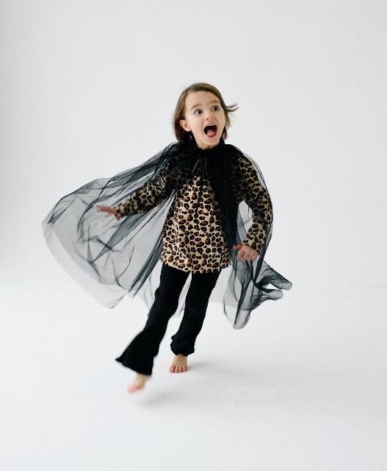
Talentenjacht
Elk kind en elke begeleider is wel ergens heel goed in, heeft een talent dat misschien niet iedereen kent. Organiseer een talentenjacht waar je iedereen met zijn of haar talent in de schijnwerpers zet. Zet je kunstwerken tentoon, laat je heerlijkste hapjes door iedereen proeven, ...
Wie goed kan ontwerpen, maakt een affiche. Wie goed kan fotograferen, maakt een fotoverslag. Wie goed schrijft, is journalist van dienst en gaat de anderen interviewen.
Laat iedereen schitteren en de anderen bewonderen. Maak samen met de kinderen een podium en laat ze zelf talenten kiezen om te showen. Je kan samen met hen alle benodigdheden maken en verkleedkleren voorzien. Zo zijn jullie samen ook sterren op de speelvloer.

Memory
Vraag aan de ouders om allerlei (oude) tijdschriften mee te brengen.
Zoek samen met de kinderen prenten in de tijdschriften en verzamel ze allemaal in een doos. Één iemand neemt een prent uit de doos en beeldt het uit. De rest moet raden wat het is. Diegene die het als eerste juist heeft geraden, mag de volgende prent uit de doos halen.
Variatie voor de kleinsten: toon de prent telkens aan alle kinderen en beeld het samen uit, inclusief geluiden.

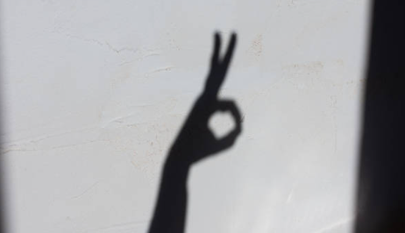
Schimmen
Maak de ruimte duister en richt één of enkele lampen op een muur. Kijk welke schaduwen je met je handen op de muur kan maken.

Op tocht
Jullie vertellen samen een verhaal en beelden het ook telkens uit. Een begeleider start het verhaal. Jullie stappen en lopen door elkaar en beelden dit met z’n allen uit.
Om beurt vullen de kinderen het verhaal aan en telkens beelden jullie dit uit. Gebruik hiervoor de volledige ruimte en materiaal!

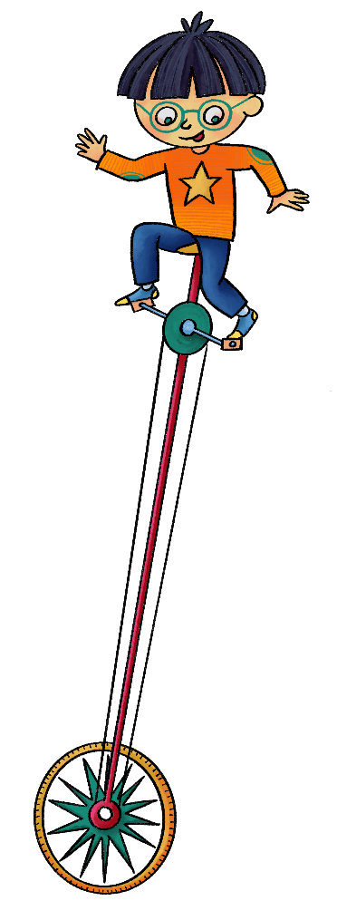
Toneel & musical
Zoek in je opvang de echte showbeesten, de toneelspelers op, maar probeer ook eens de kinderen met plankenkoorts te stimuleren. Je kan de materialen aanbieden, een podium ineensteken en dan de kinderen vrij een verhaal laten nadoen of je kan het meer begeleiden.
Een leuke manier om toneel te spelen met de kleinste kinderen is om een sprookje letterlijk voor te lezen en de kinderen elk een personage te laten uitbeelden (zonder tekst). De grotere kinderen vinden het meestal wel leuk om als personage ook wat (of veel) tekst te hebben.

Tip: je kan met de begeleiders het begin spelen en dan de kinderen verschillende aflopen laten bedenken en spelen. Spotlicht aan en actie! Ook de ouders zullen graag komen kijken!

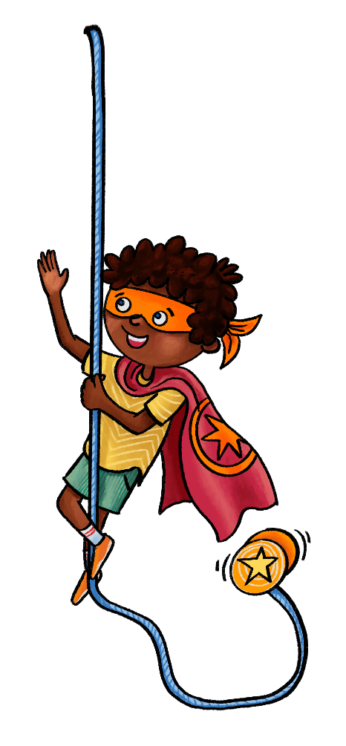
Speelhoeken
Denk aan...

Acteurs & actrices
Een speelhoek in het thema van acteurs & actrices! Je kan zorgen voor
verkleedkledij, posters van bekende acteurs, trofeeën die worden uitgereikt,
een videocamera, ...

Actiehelden
Met een speelhoek in het thema actiehelden laat je de grootste helden tot leven
komen. Betrek de kinderen om de hoek uit te werken en voorzie een plaatsje voor
hun favoriete actiehelden. Afhankelijk van de helden die gekozen worden kan je
ook de hoek vormgeven.

De Ruimte
Maak een speelhoek in het thema van de ruimte. Hang planeten op (deze kan je zelf maken) en verschillende sterren. Je kan ook gebruik maken van lege Cd’s om een leuk glinsterend effect te creëren.

Glitter & glamour
Geen snuifje glitter of bling bling is teveel in de speelhoek Glitter & glamour! Waan jullie echte filmsterren met verkleedkledij, schmink, juwelen en diamanten!
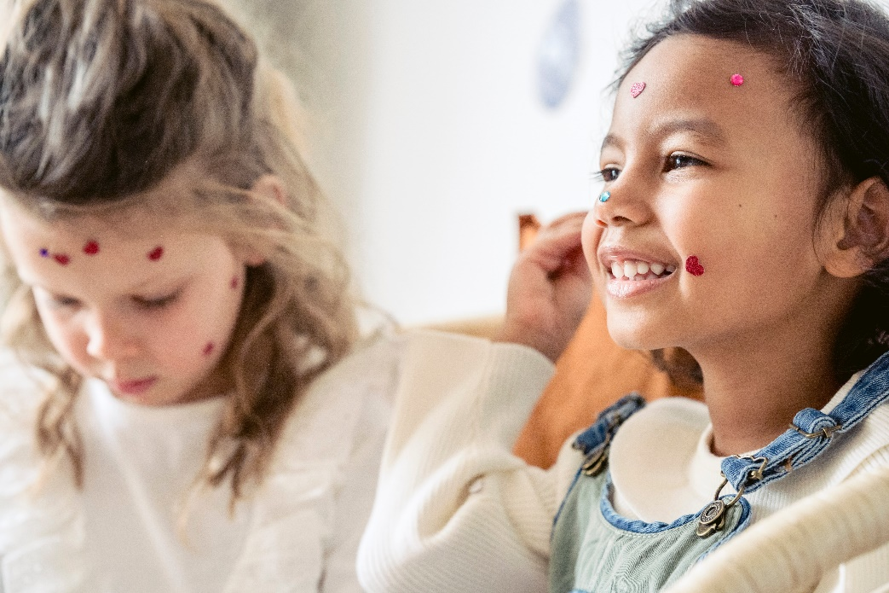

Droomhoek
Met een droomhoek kan je alle kanten op! Je kan er een hoek van maken die de kinderen mee inrichten afhankelijk van hun eigen dromen en idealen. Of je ziet het als een dromerig, zacht snoezelhoekje met wolkjes en sterretjes.

Divers hoekje
We staan er niet altijd bij stil dat de inrichting en het speelgoed dat we aanbieden in de opvang vaak heel westers is. Je kan respect voor diversiteit ook in je inrichting benadrukken. Volgende ideeën kunnen je daarbij helpen.
- Een Mexicaanse hangmat wordt een plek om even lekker te chillen.
- Nestel je in een stel dikke Noord-Afrikaanse kussens op een heerlijk tapijt om een boekje te lezen.
- Hang een klamboe op als tent of verstopplaats waar je tot rust kunt komen. Of hang stoffen op met prints uit allerlei culturen.
- Hang andere posters op, bijvoorbeeld van kinderen met verschillende huidskleuren, gezinnen uit verschillende culturen in dagelijkse situaties, kinderen met een handicap, verschillende gezinsvormen, tekeningen of beelden uit andere werelddelen, ... Zo kan je ervoor zorgen dat iedereen zich kan herkennen in de afbeeldingen en het gevoel heeft welkom te zijn. Let hier wel op voor stereotype afbeeldingen en materialen.

Te gekke websites
Op zoek naar inspiratie en spelideeën? Neem zeker een kijkje op deze websites:
- www.speelbank.be (0-6 jaar)
- www.spelensite.be
- www.jeugdwerker.be
- www.klj.be/spelen
- www.talententoolbox.nl
- www.chiro.be
- www.klascement.net/lesmateriaal
- www.spelenboek.nl
- www.schimmenspel.nl
- www.proefjes.nl
- Rijmen (beleven.org)

Wedstrijd
Ook dit jaar is er opnieuw een wedstrijd en leuke prijzen om te winnen!
NIEUW dit jaar: we kiezen 2 winnaars per categorie! Twee in de categorie baby’s en peuters en twee in de categorie buitenschoolse kinderopvang! Een extra kans om te winnen dus

Wat valt er te winnen?
Een leuke waardebon om nog meer te schitteren in jullie opvang!

Wat zoeken we bij een winnende activiteit?
- De kinderen hebben actief en vol enthousiasme deelgenomen aan de activiteit
- De inzending blaast ons van onze stoel van creativiteit of originaliteit
- Het thema is verrassend aanwezig
- Ouders, de buurt of externen werden betrokken

Hoe kan je deelnemen?
- Deelnemen kan enkel met het deelnameformulier in bijlage.
- Op de eerste pagina kan je één foto of collage opladen van je activiteit of knutselwerk.
- Op de tweede pagina kan je uitleg geven bij wat je hebt gedaan indien je dit wenst.
- Stuur je inzending ten laatste zondag 16 oktober naar:
  - Weekvdko.babyenpeuter@outlook.com voor baby’s & peuters
  - Weekvdko.bko@outlook.com voor de buitenschoolse opvang

Opgelet:
> De inzending mag deze twee pagina’s niet overschrijden
> Vermeld de contactgegevens van je opvang bij de extra uitleg, niet op de foto zelf.
> Je mag per (leef)groep 1 inzending bezorgen.
De inzendingen worden na de week gepost op de Facebookpagina ‘Week van de Kinderopvang’. Houd dus zeker rekening met GDPR-regelgeving.

De winnaars worden eind oktober verkozen door een professionele jury en persoonlijk op de hoogte gebracht. Natuurlijk is dit ook allemaal te volgen via de Facebookpagina van ‘Week van de Kinderopvang’!

